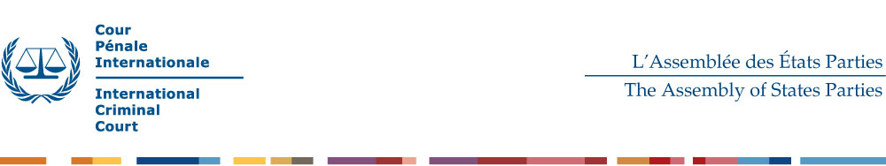

Registration of participants to the twenty-first session of the Assembly of States Parties
The Hague, 5 – 10 December 2022

Inscription des participants à la vingt et unième session de l’Assemblée des États Parties
La Haye, 5 – 10 décembre 2022
requests the Secretariat to register : *
demande au Secrétariat d’inscrire : *

STATE/ÉTAT (in capitals/en majuscules)

LAST NAME/NOM (in capitals/en majuscules) Name/Prénom e.g. SMITH, John

Male/Masculin Female/Féminin

Address of the participant/Adresse du participant

Telephone/Téléphone Fax/Télécopie Email/Courriel

Citizenship/Nationalité Passport number/Numéro de passeport

Occupation in the sending State/Fonction dans le pays d’origine

who in the capacity of/qui, en sa qualité de: Representative/Représentant (Head of delegation)
Alternate/Suppléant
Adviser/Conseiller will attend/assistera à:

Twenty-first session of the Assembly, The Hague, 5 – 10 December 2022
Vingt et unième session de l’Assemblée, La Haye, 5 – 10 décembre 2022
* In addition to registration forms, States Parties will have to submit Credentials.
* Outre, les formulaires d’inscription, les États Parties sont tenus de soumettre des pouvoirs.

Please send this form by e-mail to asp@icc-cpi.int by 30 November 2022. For additional information regarding the session, please see: https://asp.icc-cpi.int/sessions/documentation/21st-Session.

Ce formulaire est à renvoyer par courriel : asp@icc-cpi.int avant le 30 novembre 2022. Pour des informations complémentaires concernant la session, consulter :
https://asp.icc-cpi.int/fr/sessions/documentation/21st-Session.

